Федеральное государственное бюджетное образовательное учреждение высшего образования

Сибирский Государственный Университет Телекоммуникаций и Информатики

**Кафедра прикладной математики и кибернетики**

Расчетно-графическое задание

по дисциплине Информатика на тему:

**Динамический HTML**

**Выполнил**: студент 1 курса ИВТ

группы ИП-711

Мартасов И.О.

**Проверил**: профессор Малков Е.А.

Новосибирск, 2017 г

**Содержание**

**1.**Введение.Цель работы……………………………………………………........3

2.Используемый материал………………………………………………………4

3.Описание работы страницы…………………………………………………...5

4.Код страницы…………………………………………………………………..6

**1.Введение.Цель работы**

**DHTML** (динамический HTML) – это набор средств, которые позволяют создавать более интерактивные Web-страницы без увеличения загрузки сервера. Другими словами, определенные действия посетителя ведут к изменениям внешнего вида и содержания страницы без обращения к серверу.

DHTML построен на объектной модели документа (Document Object Model, **DOM**), которая расширяет традиционный статический HTML-документ. DOM обеспечивает динамический доступ к содержимому документа, его структуре и стилям. В DOM каждый элемент Web-страницы является объектом, который можно изменять. DOM не определяет новых тэгов и атрибутов, а просто обеспечивает возможность программного управления всеми тэгами, атрибутами и каскадными листами стилей (CSS).

Целью данной работы является разработка собственной динамической HTML страницы с использованием определенных технологий.

**2.Используемый материал**

При разработке динамической HTML страницы использовалась технология связывания событий - установление связи между определенным событием и сценарием. События можно связать с помощью специальных атрибутов любого элемента или с помощью тэга SCRIPT, который использовался при разработке страницы.

Связывание событий с атрибутами удобно, но требует расширения языка HTML каждый раз при изобретении нового события. А так как HTML развивается медленно, данный подход используется только для небольшого набора встроенных событий. Как атрибуты любого элемента в DHTML представлены события мыши и клавиатуры.

Также был использован **OnSubmit**. Возникает перед отправкой содержимого формы на сервер. Основное назначение – проверка корректности введенных данных.

**3.Описание работы страницы**

Страница выводит на экран название месяца, соответствующего с его номером. Так, при вводе, например, числа 5, со страницы выводится сообщение о название месяца-Мая. Выглядит оно так:

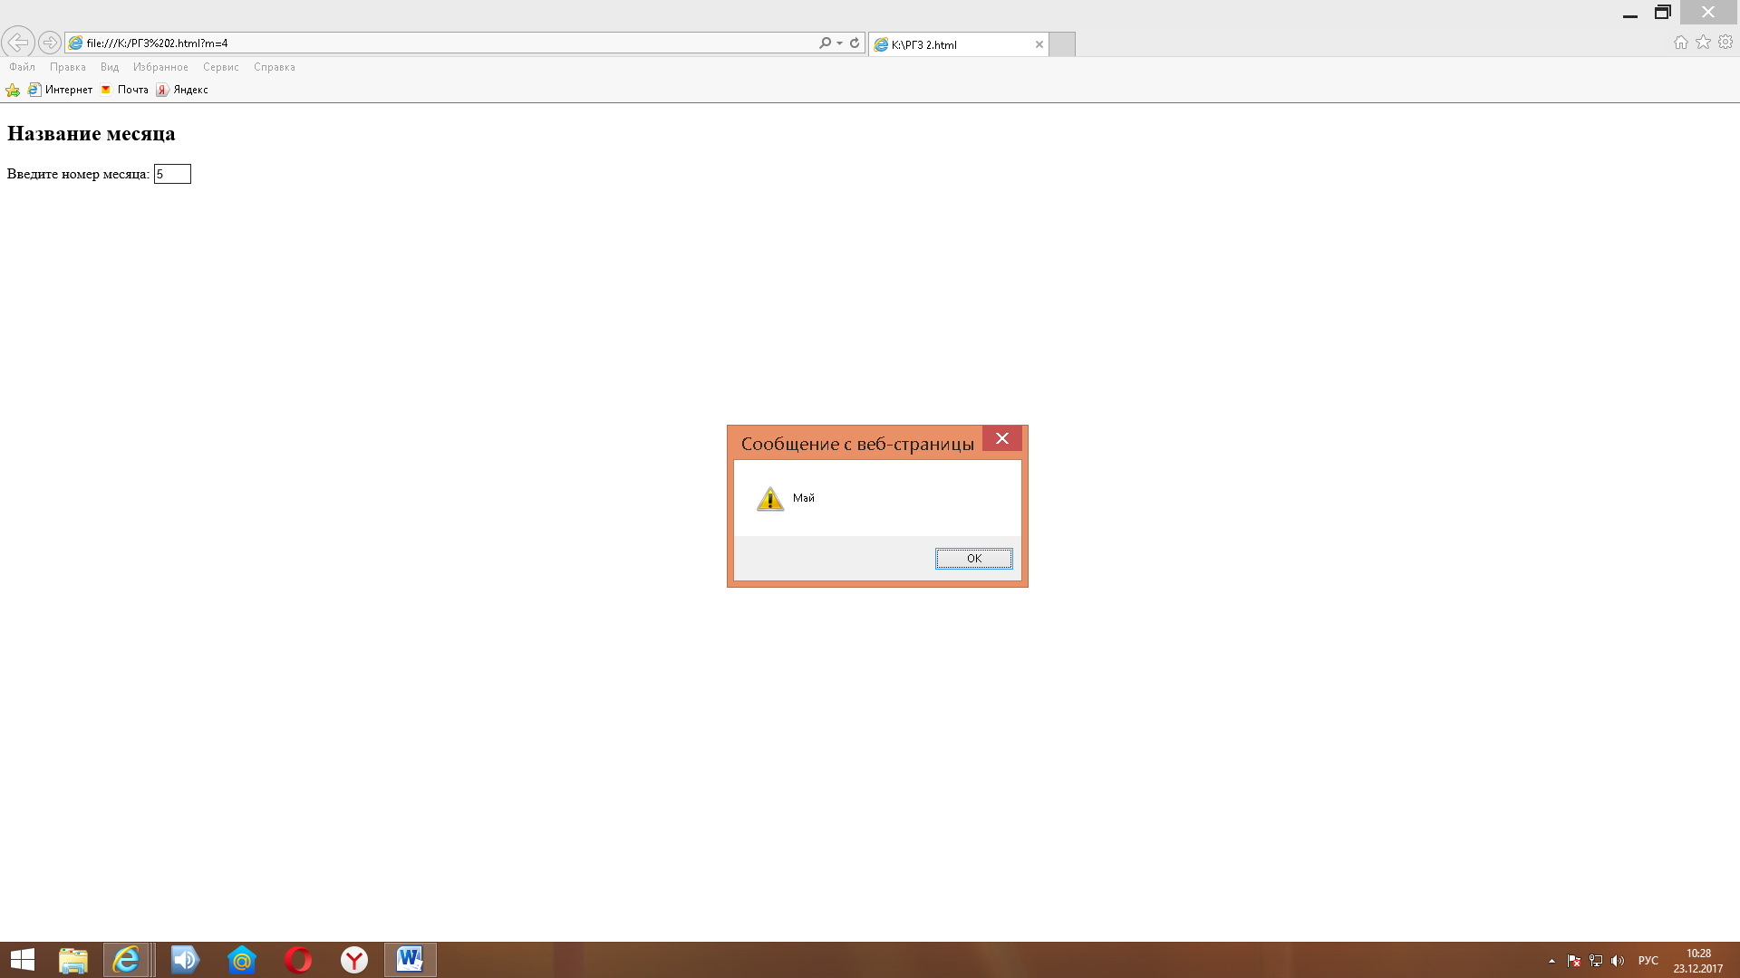

В том случае, если будет введен неправильный номер, страница выведет сообщение об ошибке и попросит ввести другой номер:

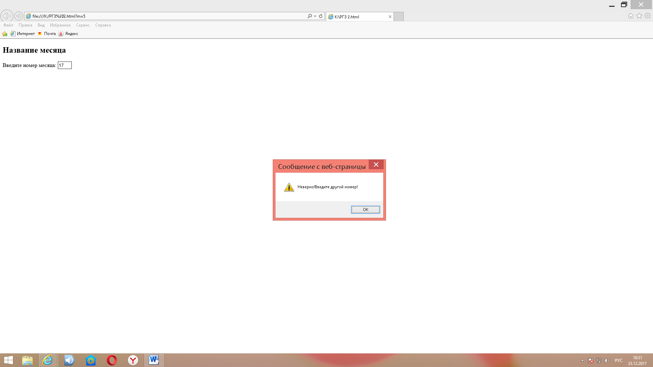

**4.Код страницы**

<!DOCTYPE HTML>

<html>

<head>

<script>

<!--

function RGZ()

{

var str=document.inp.m.value;

var int=parseInt(str);

if ( int == 1)

{alert("Январь");}

else if ( int == 2)

{alert("Февраль");}

else if ( int == 3)

{alert("Март");}

else if ( int == 4)

{alert("Апрель");}

else if ( int == 5)

{alert("Май");}

else if ( int == 6)

{alert("Июнь");}

else if ( int == 7)

{alert("Июль");}

else if ( int == 8)

{alert("Август");}

else if ( int == 9)

{alert("Сентябрь");}

else if ( int == 10)

{alert("Октябрь");}

else if ( int == 11)

{alert("Ноябрь");}

else if ( int == 12)

{alert("Декабрь");}

else

{alert("Неверно!Введите другой номер!");}

}

//-->

</script>

</head>

<body>

<H2>Название месяца</H2>

<form name="inp" OnSubmit="return RGZ()">

<label>

Введите номер месяца:

<input name="m" size="1">

</label>

</form>

</body>

</html>